|  |  |  |  |  |  |
| --- | --- | --- | --- | --- | --- |
|  |  | **ПРАВИТЕЛЬСТВО РОССИЙСКОЙ ФЕДЕРАЦИИ**  **НАЦИОНАЛЬНЫЙ ИССЛЕДОВАТЕЛЬСКИЙ УНИВЕРСИТЕТ**  **«ВЫСШАЯ ШКОЛА ЭКОНОМИКИ»**  Факультет компьютерных наук департамент Программной инженерии | | | |
| СОГЛАСОВАНО  Доцент Национального исследовательского университета «Высшая школа экономики»,  Кандидат технических наук  _________________ Белова Н.С.  «__» _____________ 2016 г. |  | | УТВЕРЖДАЮ  Технический Директор  ООО «НТЦ ИТ РОСА»  _________________ Силаков Д.В.  «__» _____________ 2016 г. |
| **Локализатор описаний приложений для операционной системы Rosa linux** | | | |
| Подп. и дата |  | Руководство оператора  **ЛИСТ УТВЕРЖДЕНИЯ**  RU.17701729.501610 —01 34 01-1-ЛУ | | | |
| Инв. № дубл. |  |  | | | |
| Взам. инв. № |  |  | | Исполнители:  Громов Евгений,  Ериков Михаил  Яковлев Дмитрий  «____»_______________________ 2016 г. | |
| Подп. и дата |  |  | |
| Инв. № подл. |  | **2016** | | | |

|  |  |  |
| --- | --- | --- |
|  |  | **УТВЕРЖДЕНО**  **RU.17701729.501610 —01 34 01-1-ЛУ**  **локализатор описаний приложений для операционной системы ROSA linux**  Руководство оператора  RU.17701729.501610 —01 34 01-1  **Листов __** |
| Подп. и дата |  |
| Инв. № дубл. |  |
| Взам. инв. № |  |
| Подп. и дата |  |
| Инв. № подл. |  |

**2016**

# Словарь терминов

|  |  |
| --- | --- |
| **Термин** | **Описание** |
| **Локализатор** | Программное средство перевода. |
| **«.desktop»-файл** | Файл, содержащий описания приложения на различных языках. |
| **Пакет** | Приложение, поставляемое в виде rpm-файла. |
| **ABF (Automatic Build Farm)** | Автоматизированная сборочная система, выполняющая функции хранилища исходных кодов приложений и непрерывной сборки пакетов. |
| **ABF group** | Группа в ABF, в которую входят главные разработчики Rosa Linux и в которой содержатся проекты приложений, входящих в состав операционной системы. |
| **Проект (в ABF)** | Проект, содержащий информацию об исходниках приложения и правилах сборки пакетов. Выполняет функцию репозитория. |
| **RPM** | Формат хранения пакетов в Linux (Rosa Linux). |
| **Git** | Система контроля версий. |
| **Коммит** | Сохранение изменений в Git. |
| **Ветка разработки (branch)** | Указатель на одну из линий разработки в Git. |
| **ОС** | Операционная система. |
| **Патч** | Описание изменений кода для git. |
| **Машинный перевод** | Перевод, выполненный с помощью средств автоматического перевода. |
| **GUI (Graphical user interface)** | Графический интерфейс. |
| **CLI (Command line interface)** | Интерфейс командной строки. |
| **Локаль** | Двухбуквенное обозначение языка. |

Содержание

Словарь терминов 2

Аннотация 5

1. Назначение программы 6

1. Наименование программы 6

2. Краткая характеристика предметной области 6

3. Информация о функциях программы 6

2. Условия выполнения программы 7

1. Требования к составу и параметрам технических средств 7

1. Состав технических средств 7

2. Минимальные требования 7

3. Оптимальные требования 7

2. Требования к информационной и программной совместимости 7

3. Выполнение программы 8

1. Установка программы 8

2. Работа в режиме CLI 8

1. Запуск программы 8

2. Пункт второй, третий и так далее 8

3. Работа в режиме GUI 8

1. Запуск программы 8

2. Импорт пакетов для локализации 9

3. Работа с пакетом 12

4. Работа с настройками 14

5. Работа в меню 15

4. Сообщения оператору 17

1. Работа в режиме CLI 17

1. Текст 17

2. Работа в режиме GUI 17

1. Импорт пакетов 17

2. Настройки 17

3. Работа с пакетом 18

4. Работа в меню 18

Составили 19

Согласовано 19

# Аннотация

Руководство оператора – это документ, назначение которого — предоставить людям помощь в использовании программного продукта.

Настоящее Руководство оператора предназначено для правильной организации работы с программой «Локализатор описаний приложений для операционной системы Rosa Linux». Руководство оператора для программы «Локализатор описаний приложений для операционной системы Rosa Linux» содержит следующие разделы: «Назначение программы», «Условия выполнения программы», «Выполнение программы» и «Сообщения оператору».

В разделе «Назначение программы» указаны сведения о назначении программы и информация о функциях и принципе эксплуатации программы.

Раздел «Условия выполнения программы» содержит информацию об условиях, необходимых для выполнения данной программы (минимальный состав аппаратурных и программных средств).

Раздел «Выполнение программы» содержит последовательность действий оператора, обеспечивающих загрузку, запуск, выполнение и завершение программы, описание функций, формата и возможных вариантов команд, с помощью которых оператор осуществляет загрузку и управляет выполнением программы, а также ответы программы на эти команды.

Раздел «Сообщения оператору» содержит описание возможных сообщений, которые могут показываться пользователю в процессе работы с программой.

Настоящий документ разработан в соответствии с требованиями:

1. ГОСТ 19.101-77 Виды программ и программных документов;
2. ГОСТ 19.102-77 Стадии разработки
3. ГОСТ 19.103-77 Обозначения программ и программных документов;
4. ГОСТ 19.104-78 Основные надписи;
5. ГОСТ 19.105-78 Общие требования к программным документам;
6. ГОСТ 19.106-78 Требования к программным документам, выполненным печатным способом;
7. ГОСТ 19.505-79 Руководство оператора. Требования к содержанию и оформлению.

# Назначение программы

## Наименование программы

Наименование программы – «Локализатор описаний приложений для операционной системы Rosa Linux».

## Краткая характеристика предметной области

Многие приложения в Rosa-Linux сопровождаются «.desktop»-файлами, содержащими описание приложения. Эти описания используются, например, при наведении курсора мыши на иконку приложения в меню запуска программ.

Для многих приложений описания предоставляются только на английском языке, однако формат «.desktop»-файлов допускает размещение локализированных описаний, в том числе и на русском языке.

Локализатор «.desktop»-файлов предоставляет возможность перевода описаний приложений на русский язык в ручном, автоматизированном (с минимальным участием пользователя), либо автоматическом (без участия пользователя) режимах.



## Информация о функциях программы

* 1. Программа предоставляет следующие возможности:
     1. Поиск «.desktop»-файла в rpm-пакетах
     2. Определение строк, которые будут локализированы
     3. Автоматический перевод строк на русский язык с помощью сервиса «Яндекс.Переводы»
     4. Сохранение локализированных строк путем коммита патча в репозиторий проекта в ABF, соответствующего пакету.
  2. Программа работает в двух режимах:
     1. Работа в коммандной строке (CLI)
     2. Работа с графическим интерфейсом (GUI)

# Условия выполнения программы

## Требования к составу и параметрам технических средств

### Состав технических средств

* + - 1. Компьютер, с установленной ОС Rosa Linux
      2. Монитор с разрешением большим, чем 1024х768.
      3. Клавиатура, мышь.
      4. Соединение с «Интернет»

### Минимальные требования

Минимальные требования для компьютеров совпадают с минимальными системными требованиями ОС Rosa Linux (подробную информацию о системных требованиях Rosa Linux можно найти здесь: [http://wiki.rosalab.ru](http://wiki.rosalab.ru/) ).

### Оптимальные требования

Оптимальные требования для компьютеров совпадают с оптимальными системными требованиями ОС Rosa Linux (подробную информацию о системных требованиях Rosa Linux можно найти здесь: [http://wiki.rosalab.ru](http://wiki.rosalab.ru/) ).

## Требования к информационной и программной совместимости

* + - 1. Локализатор предназначен для работы в ОС Rosa Linux.
      2. В операционной системе должны быть предустановлены пакеты ОС Rosa Linux:
         1. python3-qt5
         2. git
         3. python3-yaml
         4. bash

# Выполнение программы

## Установка программы

Для установки локализатора «.desktop»-файлов требуется скопировать файлы с флеш-накопителя в директорию, из которой будет производиться запуск программы.

## Работа в режиме CLI

### Запуск программы

Программа запускается при помощи вызова python3 __init__.py с передачей аргументов командной строки из основной директории программы.

Полный синтаксис:

python3 __init__.py [--makeall | --with-manual-check ] [ --git-branch branchname ] file.yml

### Запуск полностью автоматической локализации

Подготовьте файл file.yml с описанием импортируемых пакетов. В строке интерпретатора bash перейдите в директорию программы и введите следующий текст:

python3 __init__.py --makeall file.yml

Программа считает информацию о пакетах из файла, считает настройки из файла настроек, выполнит поиск проектов в ABF, извлечёт список и содержимое файлов .desktop, склонирует проекты из ABF в домашний каталог, выполнит автоматический перевод строк из файлов .desktop, создаст файлы patch с переведнными строками, изменит файл .spec для включения патча, создаст коммит git, выполнит команду git push, выведет список успешно обработанных пакетов.

### Запуск полуавтоматической локализации

Подготовьте файл file.yml с описанием импортируемых пакетов. В строке интерпретатора bash перейдите в директорию программы и введите следующий текст:

python3 __init__.py --with-manual-check file.yml

Программа считает информацию о пакетах из файла, считает настройки из файла настроек, выполнит поиск проектов в ABF, извлечёт список и содержимое файлов .desktop, склонирует проекты из ABF в домашний каталог, выполнит автоматический перевод строк из файлов .desktop, создаст файлы patch с переведнными строками, изменит файл .spec для включения патча, выведет список успешно обработанных пакетов.

Откройте в текстовом редакторе сформированные файлы patch для ручной обработки автоматичски переведённых строк. После завершения правки файла создайте коммит git и отправьте командой git push.

## Работа в режиме GUI

### Запуск программы

Для запуска программы перейдите в директорию с файлами программы и запустите файл «pyqt-web.py». В главном окне программы откроется вкладка «Импорт пакетов»:

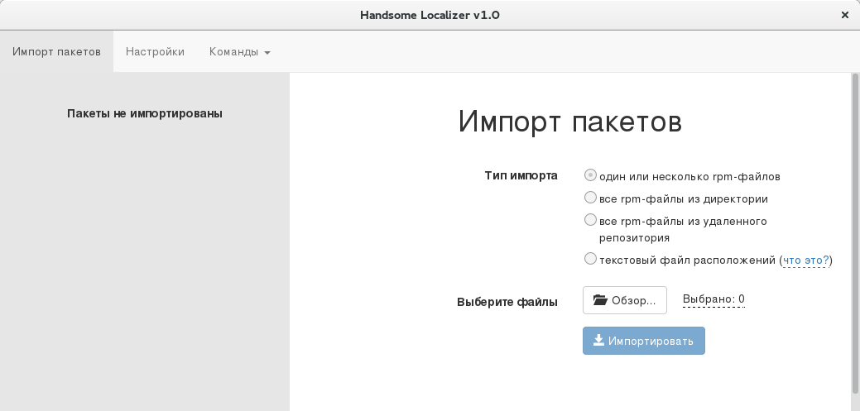

Рис. 1. Запуск программы

### Импорт пакетов для локализации

Программа позволяет производить импорт пакетов четырьмя различными способами. В зависимости от выбранного способа меняется интерфейс вкладки «Импорт пакетов»:

* + - 1. Импорт одного или нескольких «.rpm»-пакетов (Рис. 1).
      2. Импорт всех «.rpm»-пакетов из директории:

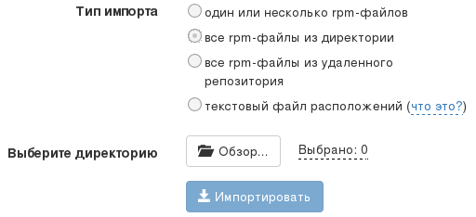

Рис. 2. Импорт из директории

* + - 1. Импорт из удаленного репозитория по ссылке:

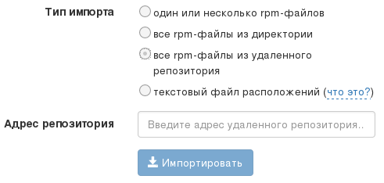

*Рис.* 3*. Импорт из репозитория*

* + - 1. Импорт с помощью текстового файла со списком расположений:

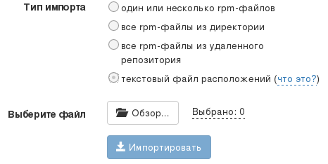

Рис. 4. Импорт через файл с расположениями

Текстовый файл с расположениями должен соответствовать формату «yaml». Нажатие на «что это?» покажет подсказку по формату:

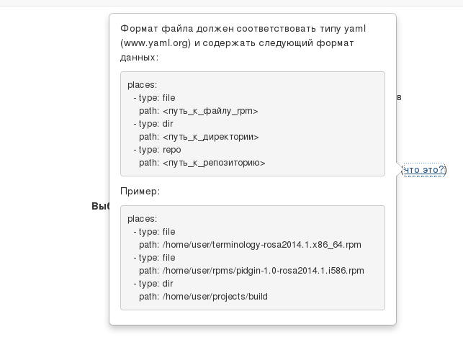

Рис. 5. Помощь по формату файла

По нажатию кнопки «Обзор…» откроется диалоговое окно для выбора файлов, либо директории. Тип диалогового окна определяется типом импорта. После выбора файлов активируется кнопка «Импортировать» и показывается, сколько файлов было выбрано:

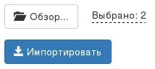

Рис. 6. Готовность к импорту

После нажатия кнопки «Импортировать» программа выполнит следующие действия:

* найдет в «.rpm»-файле все «.desktop»-файлы
* определит строки для локализации в соответствии с переменными, выбранными в настройках
* найдет проект в ABF, в который в последствии будет закоммичен патч с локализированными строками
* отобразит список пакетов с их статусами в левой части окна:

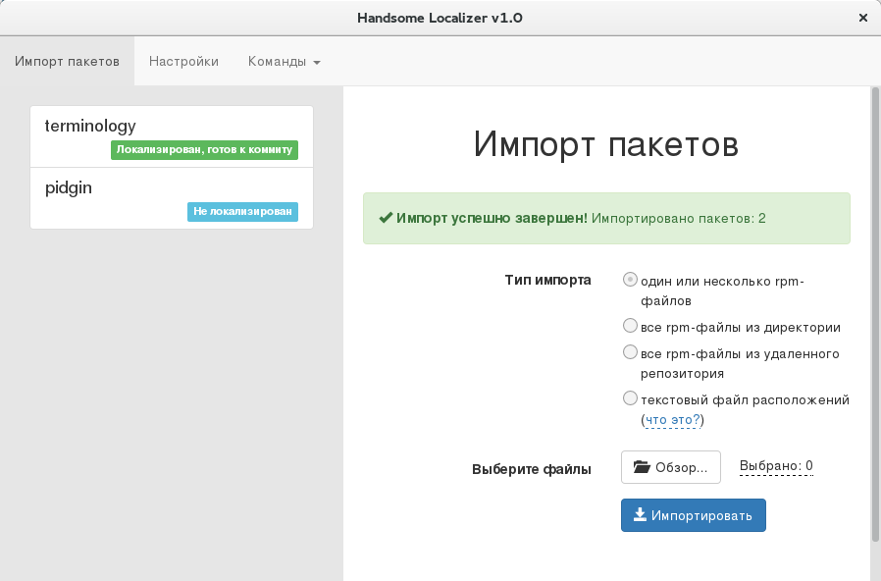

Рис. 7. Импортированные пакеты

### Работа с пакетом

После импорта загружается список пакетов для локализации. После выбора какого-либо пакета в левой части окна, слева отобразятся сведения о пакете, а также строки, определенные для локализации:

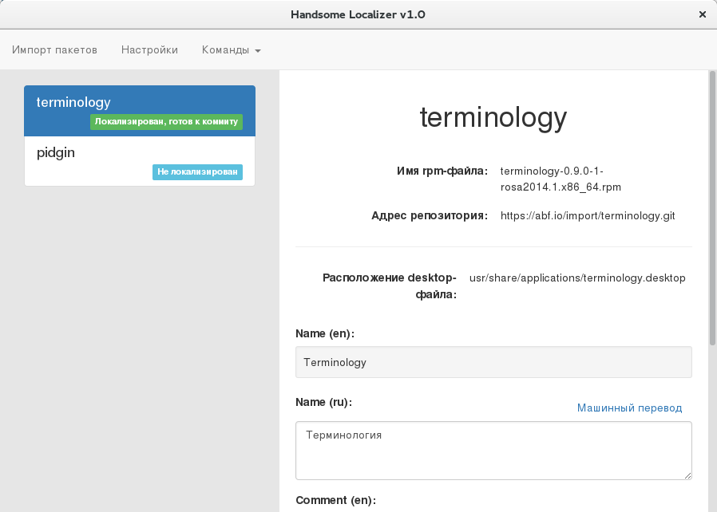

Рис. 8. Открытый пакет

По нажатию на кнопку «Машинный перевод» в текстовое поле под ней будет вставлено переведенная на русский язык стока из поля выше. В случае, когда поле перевода уже содержит текст, будет показано предупреждение:

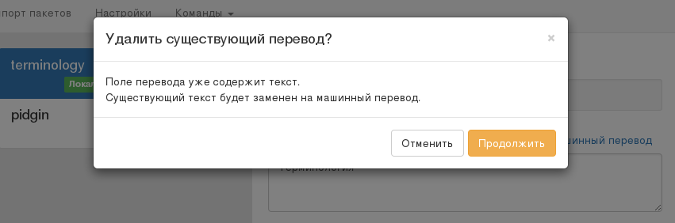

Рис. 9. Предупреждение при переводе

Под всеми полями для переводов расположены кнопки управления переводами текущего пакета:

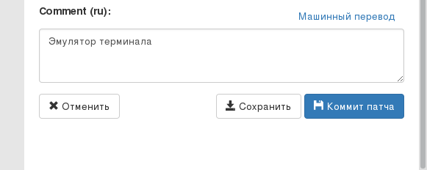

Рис. 10. Кнопки управления переводами

* + 1. Кнопка «Отменить» возвращает значения в полях переводов данного пакета к состоянию предыдущего сохранения, либо коммита патча.
    2. Кнопка «Сохранить» записывает текущие значения строк в полях переводов данного пакета без коммита патча. С помощью этой функции можно перейти к редактированию строк другого пакета без потери данных в текущем.
    3. Кнопка «Коммит патча» предназначена для выполнения коммита патча в репозиторий ABF. В случае попытки коммита патча для пакета, у которого не все строки переведены будет показано предупреждение:

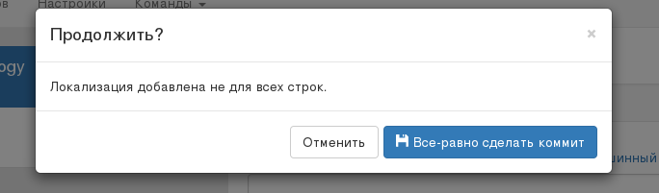

Рис. 11. Предупреждение о неполной локализации при коммите патча

После сохранения и коммита пользователю будут показаны сообщения (см. раздел «Сообщения оператору»).

### Работа с настройками

По нажатию на вкладку «Настройки» в правой части окна будут отображены настройки программы:

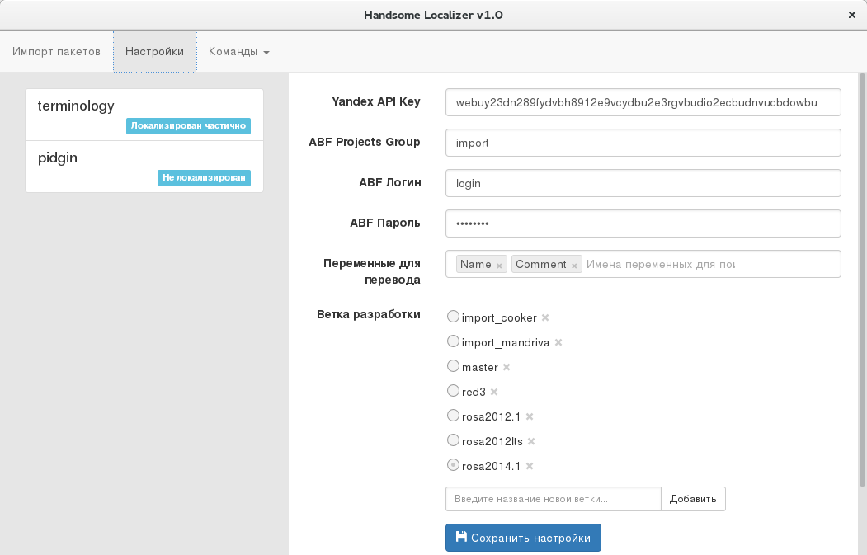

Рис. 12. Настройки

Параметры настроек по пунктам:

1. «Yandex API Key» - API токен для доступа к сервису машинного перевода «Яндекс.Переводы».
2. «ABF Projects Group» - группа проектов в ABF, в которой будет производиться поиск проекта пакета для последующего коммита патча локализированных файлов.
3. «ABF логин» – логин к системе ABF.
4. «ABF пароль» – пароль к системе ABF.
5. «Переменные для перевода» - строки с такими названиями будут найдены в «.desktop»-файлах для последующей локализации.
6. «Ветка разработки» - ветка разработки, в которую будет осуществлен коммит патча локализированных файлов.

По нажатию кнопки «Сохранить настройки» будет выведено сообщение либо о успешном сохранении настроек, либо об ошибке сохранения и причине ее возникновения (см. раздел «Сообщения оператору»).

### Работа в меню

Меню состоит из двух вкладок и одного выпадающего списка:

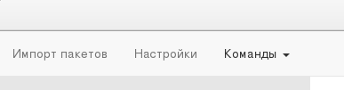

Рис. 13. Меню программы

По нажатию вкладок «Импорт пакетов» и «Настройки» пользователь может перейти к соответствующим рабочим областям. Выпадающий список «Команды» состоит из 2 пунктов с подпунктами:

* + 1. Текущий пакет:
       1. Добавить недостающие переводы – добавление переводов с помощью сервиса машинного перевода в поле без локализаций текущего пакета.
       2. Коммит патча – повторяет функцию нажатия кнопки «Коммит патча».
       3. Скрыть – удаляет пакет из списка.
    2. Все пакеты:
       1. Добавить недостающие переводы – добавление переводов с помощью сервиса машинного перевода в поля без локализаций всех импортированных пакетов.
       2. Коммит всех патчей – выполняет коммит патчей для пакетов, которые находятся в состоянии «Локализирован, готов к патчу».
       3. Скрыть локализированные – удаляет из списка пакеты со статусом «Коммит патча выполнен».

# Сообщения оператору

## Работа в режиме CLI

### Текст

Сообщения – пояснения

## Работа в режиме GUI

### Импорт пакетов

|  |  |  |
| --- | --- | --- |
| **Сообщение** | **Комментарий** | **Возможное решение** |
| Ошибка при импорте пакетов! Проверьте целостность данных и попробуйте еще раз. | Ошибка при работе с библиотекой локализатора. | Проверьте доступ к интернету. |
| Ошибка при выборе файлов! Попробуйте еще раз. | Ошибка при работе с библиотекой локализатора. | Проверьте доступ на чтение файловой системы. |
| Выполняется импорт пакетов… | Идет процесс импорта. | Дождитесь окончания импорта. |
| Импорт успешно завершен! Импортировано пакетов: <кол-во> | Сообщение об успешном импорте. | Не является проблемой. |
| <текст ошибки> | Ощибка в процессе работы библиотеки локализатора. | См. соответствующий пункт сообщений при работе в режиме CLI. |

### Настройки

|  |  |  |
| --- | --- | --- |
| **Сообщение** | **Комментарий** | **Возможное решение** |
| Ошибка при загрузке настроек! Целостность файла конфигурации могла быть нарушена, при сохранении настроек конфигурация перезапишется. | Ошибка при чтении файла конфигурации. | Удалите файл конфигурации и перезапустите программу. |
| Ошибка при сохранении настроек! Введите API ключ. | Поле настроек не заполнено. | Заполните поле. |
| Ошибка при сохранении настроек! Введите группу проектов. | Поле настроек не заполнено. | Заполните поле. |
| Ошибка при сохранении настроек! Введите логин. | Поле настроек не заполнено. | Заполните поле. |
| Ошибка при сохранении настроек! Введите пароль. | Поле настроек не заполнено. | Заполните поле. |
| Ошибка при сохранении настроек! Добавьте хотя бы одну переменную для локализации. | Поле настроек не заполнено. | Добавьте хотя бы одну переменную в поле. |
| Ошибка при сохранении настроек! Добавьте хотя бы одну ветку. | Не добавлено ни одной ветки. | Добавьте хотя бы одну ветку. |
| Такая ветка уже добавлена! | Попытка добавления ветки, которая уже есть в списке. | Добавьте ветку с другим названием. |
| Поле не должно быть пустым! | Попытка добавления ветки с пустым названием. | Введите имя ветки в поле. |
| Должна оставаться хотя бы одна ветка! | Попытка удаления последней ветки. | Добавьте хотя бы одну новую ветку перед удалением. |
| Ошибка при сохранении настроек! Попробуйте еще раз. | Ошибка при работе с библиотекой локализатора. | Проверьте права текущего пользователя для записи в файл конфигурации. |
| <текст ошибки> | Ощибка в процессе работы библиотеки локализатора. | См. соответствующий пункт сообщений при работе в режиме CLI. |
| Настройки сохранены. | Сообщение об успешном сохранении. | Не является проблемой. |

### Работа с пакетом

|  |  |  |
| --- | --- | --- |
| **Сообщение** | **Комментарий** | **Возможное решение** |
| Изменения сохранены. | Переведенные строки сохранены без коммита патча. | Не является проблемой. |
| Ошибка при попытке машинного перевода! Попробуйте еще раз. | Ошибка при работе с библиотекой локализатора. | Проверьте правильность API ключа в настройках. |
| Выполняется коммит патча… | Идет процесс коммита патча. | Дождитесь окончание коммита патча. |
| Коммит выполнен. | Сообщение об успешном коммите патча. | Не является проблемой. |
| Ошибка при попытке коммита! Попробуйте еще раз. | Ошибка при работе с библиотекой локализатора. | Проверьте доступ к интернету. |
| <текст ошибки> | Ощибка в процессе работы библиотеки локализатора. | См. соответствующий пункт сообщений при работе в режиме CLI. |

### Работа в меню

|  |  |  |
| --- | --- | --- |
| **Сообщение** | **Комментарий** | **Возможное решение** |
| Коммиты (<количество>) выполнены. | Сообщение об успешном коммите патчей. | Не является проблемой. |
| Ошибка при попытке машинного перевода! Попробуйте еще раз. | Ошибка при работе с библиотекой локализатора. | Проверьте доступ к интернету. |
| Выполняются коммиты патчей. | Идет процесс коммитов патчей для всех локализированных пакетов. | Дождитесь окончания коммитов патчей. |
| Нет пакетов, котовых к коммиту патча. | Пакетов со статусом «Локализирован, готов к коммиту» не найдено. | Добавьте переводы. |
| В процессе коммитов возникли ошибки… Успешных коммитов: <количество>. С ошибками: <количество>. Текст последней ошибки: <текст> | Возникли ошибки при коммите патчей. Возникновение ошибок могло произойти не для всех пакетов. | Текст последней ошибки содержит описание проблемы для одного из проблемных пакетов. Решите проблему и попробуйте выполнить коммиты по очереди. |
| <текст ошибки> | Ощибка в процессе работы библиотеки локализатора. | См. соответствующий пункт сообщений при работе в режиме CLI. |

# Составили

|  |  |  |  |  |
| --- | --- | --- | --- | --- |
| ***Наименование организации, предприятия*** | ***Должность исполнителя*** | ***Фамилия, имя, отчество*** | ***Подпись*** | ***Дата*** |
| *RacoonSoft* | *Технический писатель* | *Громов Е.В.* |  | *14.03.2016* |
| *RacoonSoft* | *Тестировщик* | *Ериков М.М.* |  | *14.03.2016* |
| *RacoonSoft* | *Менеджер Проекта* | *Яковлев Д.И.* |  | *14.03.2016* |

# Согласовано

|  |  |  |  |  |
| --- | --- | --- | --- | --- |
| ***Наименование организации, предприятия*** | ***Должность исполнителя*** | ***Фамилия, имя, отчество*** | ***Подпись*** | ***Дата*** |
|  |  |  |  |  |
|  |  |  |  |
|  |  |  |  |

Лист регистрации изменений

|  |  |  |  |  |  |  |  |  |  |  |  |  |  |  |
| --- | --- | --- | --- | --- | --- | --- | --- | --- | --- | --- | --- | --- | --- | --- |
| Лист регистрации изменений | | | | | | | | | | | | | | |
| Номера листов (страниц) | | | | | Всего листов (страниц в докум.) | | № документа | | Входящий № сопрово-дительно-  го докум. и дата | | Подл. | | Да-  та | |
| Изм. | Изменен-  ных | Заменен-  ных | новых | аннулированных | |  | |  | |  | |  | |  |
|  |  |  |  |  | |  | |  | |  | |  | |  |
|  |  |  |  |  | |  | |  | |  | |  | |  |
|  |  |  |  |  | |  | |  | |  | |  | |  |
|  |  |  |  |  | |  | |  | |  | |  | |  |
|  |  |  |  |  | |  | |  | |  | |  | |  |
|  |  |  |  |  | |  | |  | |  | |  | |  |
|  |  |  |  |  | |  | |  | |  | |  | |  |
|  |  |  |  |  | |  | |  | |  | |  | |  |
|  |  |  |  |  | |  | |  | |  | |  | |  |
|  |  |  |  |  | |  | |  | |  | |  | |  |
|  |  |  |  |  | |  | |  | |  | |  | |  |
|  |  |  |  |  | |  | |  | |  | |  | |  |
|  |  |  |  |  | |  | |  | |  | |  | |  |
|  |  |  |  |  | |  | |  | |  | |  | |  |
|  |  |  |  |  | |  | |  | |  | |  | |  |